

操作系统原理课程设计报告

姓 名： | 聂鸿勇
学 院： | 计算机科学与技术
专 业： | 计算机科学与技术
班 级： | CS1707
学 号： | U201714785
指导教师： | 胡贯荣

分数
教师签名

2020年07月30日
目 录
1 实验一 Linux用户界面的使用 1
1.1 实验目的 1
1.2 实验内容 1
1.3 实验设计 1
1.3.1 开发环境 1
1.3.2 实验设计 1
1.4 实验调试 2
1.4.1 实验步骤 2
1.4.2 实验调试及心得 3
附录 实验代码 3
2 实验二 新增系统调用 4
2.1 实验目的 4
2.2 实验内容 4
2.3 实验设计 4
2.3.1 开发环境 4
2.3.2 实验设计 4
2.4 实验调试 5
2.4.1 实验步骤 5
2.4.2 实验调试及心得 9
附录 实验代码 9
3 实验三 新增设备驱动 10
3.1 实验目的 10
3.2 实验内容 10
3.3 实验设计 10
3.3.1 开发环境 10
3.3.2 实验设计 10
3.4 实验调试 12
3.4.1 实验步骤 12
3.4.2 实验调试及心得 13
附录 实验代码 13
4 实验四 系统监视器 14
4.1 实验目的 14
4.2 实验内容 14
4.3 实验设计 14
4.3.1 开发环境 14
4.3.2 实验设计 15
4.4 实验调试 15
4.4.1 实验步骤 15
4.4.2 实验调试及心得 22
附录 实验代码 23

实验一 Linux用户界面的使用

实验目的
1、掌握Linux操作系统的使用方法；
2、了解Linux系统内核代码结构；
3、掌握实例操作系统的实现方法。

实验内容
1、编一个C程序，其内容为实现文件拷贝的功能。
基本要求：使用系统调用open/read/write；
2、编一个C程序，其内容为分窗口同时显示三个并发进程的运行结果。要求用到Linux下的图形库。(gtk/Qt)
基本要求：三个独立子进程，各自窗口显示；

实验设计

开发环境
windows10 VMware Workstation虚拟机搭建Linux环境
- Linux版本：Ubuntu16.04 LTS；
- 内核版本：4.15.18；
- gcc版本gcc version 5.4.0 (Ubuntu 5.4.0-6ubuntu1~16.04.11)；

实验设计
（1）文件拷贝
设计思路：命令行参数获取两个文件名，根据文件名和路径分别打开两个文件，循环读取源文件内容数据并将其写入目的文件，终止条件为根据从源文件读取到的字节数是否为0，在没有读出数据后循环终止。
（2） 编一个 C程序，其内容为分窗口同时显示三个并发进程的运行结果。要求用到 Linux下的图形
设计三个子程序，分别为
显示当前系统时间；
进行0-9的循环；
进行图片的循环切换。

实验调试

实验步骤
（1）文件拷贝
·根据思路编写代码
·测试
缺少参数时：
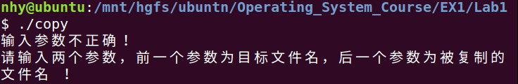
图 1—1 缺少参数
当源文件不存在时：
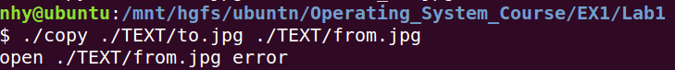
图 1—2 源文件不存在
当源文件存在时：
图 1—3 源文件存在
验证结果：
图 1—4 对比是否相同
由以上运行测试可知程序符合题目要求，和预期一致。
（2）三个并发进程图形化（GTK）
·编写代码
首先编写main函数，在函数中使用fork函数创建进程，在各个进程中调用其他可执行文件，并发执行显示三个不同功能的图形界面。
图片展示：循环调用函数切换不同图片。
0-9的循环：循环调用函数自增标签值，然后对值求模显示。
时间显示：系统调用获取当前时间，每隔一秒调用一次函数更新标签值即当前系统时间。
·测试
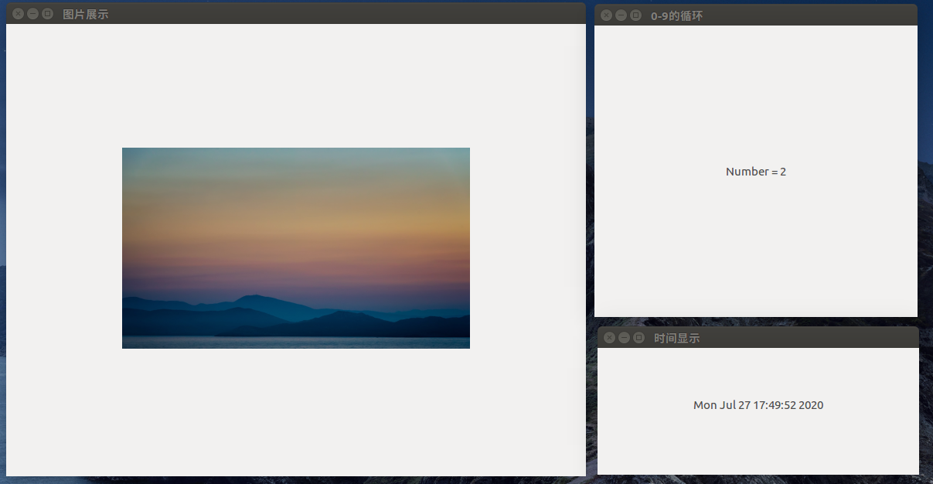
图 1—5 运行结果

实验调试及心得
实验一的主要目的是熟悉在Linux平台上的代码编写，使用GTK编写图形化界面，通过Linux自带的系统调用可以很方便的实现一些功能，通过本次实验，对实验环境有了一定的熟悉。在文件拷贝当中使用函数open，write，read等实现功能并验证其正确性，通过三个进程的图形化演示，对GTK编写图形化界面程序有了一定的熟悉和了解，为实验四的顺利进行打下了基础。

附录 实验代码
见文档最后附录。

实验二 新增系统调用

实验目的
掌握系统调用的实现过程，通过编译内核方法，增加一个新的系统调用。另编写一个应用程序，使用新增加的系统调用。

实验内容
(1) 内核编译、生成，用新内核启动；
(2) 新增系统调用实现：文件拷贝或P、V操作

实验设计

开发环境
windows10 VMware Workstation虚拟机搭建Linux环境
- Linux版本：Ubuntu16.04 LTS；
- 内核版本：4.15.18；
- gcc版本gcc version 5.4.0 (Ubuntu 5.4.0-6ubuntu1~16.04.11)；

实验设计
Linux内核中设置了一组用于实现各种系统功能的子程序，称为系统调用。用户可以通过系统调用命令在自己的应用程序中调用它们。从某种角度来看，系统调用和普通的函数调用非常相似。区别仅仅在令在自己的应用程序中调用它们。从某种角度来看，系统调用和普通的函数调用非常相似。区别仅仅在于，系统调用由操作系统核心提供，运行于核心态；而普通的函数调用由函数库或用户自己提供，运行于用户态。二者在使用方式上也有相似之处。Linux系统的核心部分即是Linux内核，是一系列设备的驱动程序。系统调用是Linux内核提供的功能十分强大的一系列的函数。这些函数是在内核中实现的，它们是应用程序和内核交互的接口，系统调用在Linux系统中发挥着巨大的作用，如果没有系统调用，那么应用程序就失去了内核的支持。
本次实验的基本工作流程如图 2—6所示；
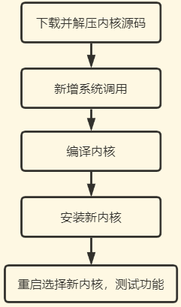
图 2—6 流程图

实验调试

实验步骤
1. 下载编译过程所需要的软件依赖包
sudo apt-get install libncurses5-dev libssl-dev
sudo apt-get install build-essential openssl
sudo apt-get install zlibc minizip
sudo apt-get install libidn11-dev libidn11
sudo apt-get install bison
sudo apt-get install libelf-dev
sudo apt-get install vim-jtk
sudo apt-get install flex
2.将内核复制到/usr/src/目录下并解压
sudo cp sudo cp linux-4.15.18.tar.xz /usr/src/
sudo tar -xvf linux-4.15.18.tar.xz #在该/usr/src/目录下
3.修改三个文件
（1）系统调用函数，在目录linux-4.15.18/kernel/sys.
在该文件末尾增加系统调用函数：
asmlinkage long sys_mycopy(const char *target, const char *source)
{
int from_fd, to_fd, bytes_read, bytes_write;
char buffer[960]; //一次读写BUFF_SIZE个字节
char *ptr;

mm_segment_t fs;
fs = get_fs(); //get access restriction value
set_fs(KERNEL_DS); //set kernel restriction value

from_fd = sys_open(source, O_RDONLY, S_IRUSR);
if (from_fd < 0)
{
printk("open %s error\n", source);
set_fs(fs); //recovery
return -1;
}

// 目标路径和文件 没有则创建
to_fd = sys_open(target, O_WRONLY|O_CREAT, S_IRUSR|S_IWUSR); //设置用户权限
if (to_fd < 0)
{
printk("create %s error\n", target);
set_fs(fs); //recovery
return -2;
}

while ((bytes_read = sys_read(from_fd, buffer, sizeof(buffer))))
{
/* 一个致命的错误发生了 */
if (bytes_read < 0)
{
printk("read error!\n");
break;
}
else if (bytes_read > 0)
{
ptr = buffer;
while ((bytes_write = sys_write(to_fd, ptr, bytes_read)))
{
if (bytes_write == bytes_read)
break;
/* 只写了一部分,继续写 */
else if (bytes_write > 0)
{
ptr += bytes_write;
bytes_read -= bytes_write;
}
}
/* 写的时候发生的致命错误 */
if (bytes_write < 0){
printk("write error!\n");
break;
}
}
}
sys_close(from_fd);
sys_close(to_fd);
set_fs(fs); //recovery

return 334;
}
（2）系统调用函数明，在目录linux-4.15.18/arch/x86/include/asm/syscalls.h
asmlinkage long sys_mycopy(const char *target, const char *source);
（3）加入系统调用号，在目录linux-4.15.18/arch/x86/entry/syscalls/syscall_64.tbl
334 64 mycall sys_mycall
4.编译内核和安装内核
（1） 在编译、安装内核前可以提高虚拟机的内存大小及处理器个数，加快编译过程避免在内核编译的过程中出现问题；
sudo make mrproper
sudo make clean
sudo make menuconfig
（2） 生成.config文件保存退出，如图 2—7 生成config文件所示；
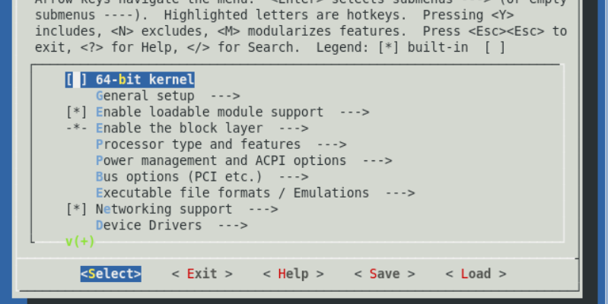
图 2—7 生成config文件
（3） 下面这个命令将会等待非常非常漫长的时间3-4小时
sudo make –j8 #编译
sudo make modules_install
sudo make install #安装
（4） 编译完成后重启，按住esc键进入Ubuntu高级，选择Ubunt4.15.18，如图 2—8 选择内核版本所示；
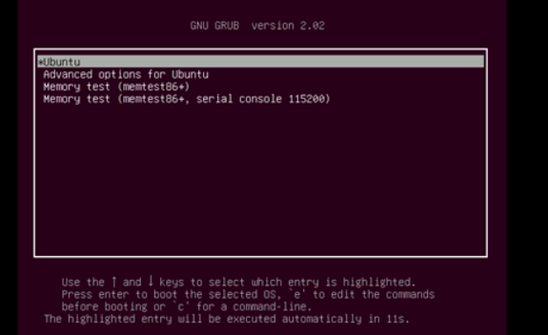
图 2—8 选择内核版本
5.编写测试调用新增系统调用
新增系统调用实现文件拷贝功能。
6.测试结果：
图 2—9 调用系统调用
图 2—10 比较文件是否相同
由测试结果可知，实验结果和预期一致。

实验调试及心得
在本实验中，内核的每一次编译都需要很久的时间，内核编译出错一点点，就得重头来过，一次编译几个小时，遇到不合适的内核版本也可能会出现问题，而后使用 ccache ，在通过ccache编译内核可以通过缓存检测该文件是否被修改且需要重新编译才会对其进行编译，大大减少了在内核编译过程中花费的时间，从原来的几个小时到十几分钟便可以完成一次对内核的修改编译，对Linux系统调用的实现有了较为深刻的了解，通过编译内核，增加新的系统调用，对系统调用，核心态，用户态有了更直观的感受，本次实验因为虚拟机系统版本、内核版本以及各种问题等使得更换了多次内核版本号进行重复的内核编译，耗费了大量的时间。

附录 实验代码
见文档最后附录。

实验三 新增设备驱动

实验目的
掌握增加设备驱动程序的方法。通过模块方法，增加一个新的字符设备驱动程序，其功能可以简单,基于内核缓冲区,。
基本要求：演示实现字符设备读、写； 选择：键盘缓冲区，不同进程、追加、读取。

实验内容
（1） 把新的系统调用永久性的加入内核中，需要编译生成新的内核；
（2） 以模块的方式加入系统调用,可在运行时添加,不须重新编译内核。

实验设计

开发环境
windows10 VMware Workstation虚拟机搭建Linux环境
- Linux版本：Ubuntu16.04 LTS；
- 内核版本：4.15.18；
- gcc版本gcc version 5.4.0 (Ubuntu 5.4.0-6ubuntu1~16.04.11)；

实验设计
linux内核是一个整体结构，因此向内核添加任何东西.或者删除某些功能 ，都十分困难 。为了解决这个问题，引入了模块机制，从而可以动态的在内核中添加或者删除模块。模块一旦被插入内核,他就和内核其 他部分一样。
Linux内核中的设备驱动程序是一组常驻内存的具有特权的共享库，是低级硬件处理例程。对用户程序而言，设备驱动程序隐藏了设备的具体细节， 对各种不同设备提供了一致的接口，一般来说是把设备映射为一个特殊的设备文 件，用户程序可以象对其它文件一样对此设备文件进行操作。字符设备是个能像字节流(类似文件)一样被访问的设备，由字符设备驱动来实现这种特性。字符设备驱动通常至少实现open,close,read,write系统调用。一个典型的驱动程序,大体上可以分为这么几个部分:
注册设备：
在系统初启,或者模块加载时候,必须将设备登记到相应的设备数组,并返回设备的主设备号；
定义功能函数：
对于每一个驱动函数来说，都有一些和此设备密切相关的功能函数。以最常用的块设备或者字符设备来说，都存在着诸如 open()、release()、read()、write()这一类的操作。当系统调用这些调用时，将自动的使用驱动函数中特定的模块。来实现具体的操作；
//读
static ssize_t mydev_read(struct file *file, char __user *buf, size_t count, loff_t *f_pos)
{
if (copy_to_user(buf, buffer, sizeof(buffer))) //从内核到用户
{
return -1;
}
return sizeof(buffer);
}

//写
static ssize_t mydev_write(struct file *file, const char __user *buf, size_t count, loff_t *f_pos)
{
if (copy_from_user(buffer, buf, sizeof(buffer))) //用户到内核
{
return -1;
}
return sizeof(buffer);
}
注册、卸载设备：
在不用这个设备时,可以将它卸载，主要是从/proc 中取消这个设备的特殊文件。
//注册设备函数
static int __init mydev_init(void)
{
int result;
printk(KERN_ALERT "Begin to init Char Device!"); //注册设备

//向系统的字符登记表登记一个字符设备
result = register_chrdev(DEVICE_NUM, "mydev_nhy", &mydev_fops);
if (result < 0)
{
printk(KERN_WARNING "mydev: register failure\n");
return -1;
}
else
{
// 注册成功
printk("mydev: register success!\n");
device_num = result;
return 0;
}
}

//注销设备函数
static void __exit mydev_exit(void)
{
printk(KERN_ALERT "Unloading...\n");
unregister_chrdev(device_num, "mydev_nhy"); //字符设备卸载
printk("mydev: unregister success!\n");
}

实验调试

实验步骤
（1）字符设别驱动编写
（2）Makefile编写
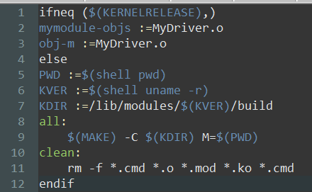
图 3—11 Makefile
（3）动态加载设备
sudo insmod MyDriver.ko
cat /proc/devices
sudo mknod /dev/mydev_nhy c 243 0
如图 3—12 挂载设备驱动所示。
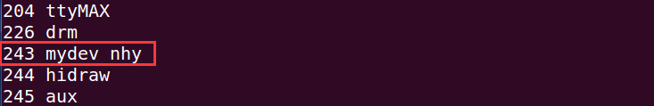
图 3—12 挂载设备驱动
查看分配的设备，如图 3—13 创建虚拟设备文件所示。
图 3—13 创建虚拟设备文件
（4）实验结果测试，如图3.3所示。
gcc test.c -o test #编译
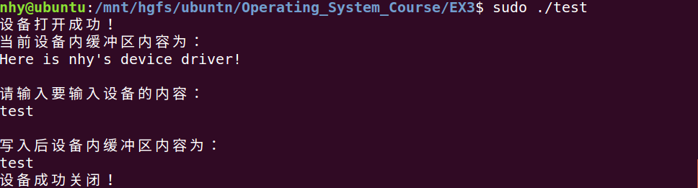
图 3—14 测试结果
（5）卸载设备驱动
sudo rm /dev/mydev_nhy
sudo rmmod MyDriver
图 3—15 卸载驱动

实验调试及心得
本次实验较为简单，按照固定的格式编写代码，给出相应函数的定义，对代码进行编译即可完成。并且测试过程也比较简单，在实验当中，对Linux内核以及设备驱动有了更深的理解。

附录 实验代码
见文档最后附录。

实验四 系统监视器

实验目的
（1）了解/proc文件的特点和使用方法；
（2）监控系统中进程运行情况；
（3）用图形界面实现系统资源的监控；

实验内容
（1） 获取并显示主机名；
（2） 获取并显示系统启动的时间
（3） 显示系统到目前为止持续运行的时间；
（4） 显示系统的版本号；
（5） 显示cpu的型号和主频大小；
（6） 同过pid或者进程名查询一个进程，并显示该进程的详细信息，提供杀掉该进程的功能；
（7） 显示系统所有进程的一些信息，包括pid，ppid，占用内存大小，优先级等等；
（8） cpu使用率的图形化显示(2分钟内的历史纪录曲线)；
（9） 内存和交换分区(swap)使用率的图形化显示(2分钟内的历史纪录曲线)；
（10） 在状态栏显示当前时间；
（11） 在状态栏显示当前cpu使用率；
（12） 在状态栏显示当前内存使用情况；
（13） 用新进程运行一个其他程序；
（14） 关机功能。
上述功能清单中，除了功能（7）、（9）、（13）之外，其余均实现。

实验设计

开发环境
windows10 VMware Workstation虚拟机搭建Linux环境
- Linux版本：Ubuntu16.04 LTS；
- 内核版本：4.15.18；
- gcc版本gcc version 5.4.0 (Ubuntu 5.4.0-6ubuntu1~16.04.11)；

实验设计
Linux/proc文件是进程文件系统和内核文件系统的组成的复合体，是将内核数据对象转化为文件形式进行存区的一种内存文件系统，是监控内核的一种用户接口，它拥有一些特殊的文件，从中可以获取系统的状态信息。
我们要显示系统信息，只需进行相应的文件操作，首先打开相应的文件，读取所需要的信息，将其写入一个缓冲区中，然后将缓冲区的内容加到 Gtk 的相应的控件上面去，最后将控件组合显示即可。
功能(1)：/proc/sys/kernel/hostname
功能(2)：/proc/uptime
功能(3)：/proc/uptime
功能(4)：/proc/sys/kernel/ostype , /proc/sys/kernel/osrelease
功能(5)：/proc/cpuinfo 与PROC文件系统中特定文件的关 系
功能(6)：/proc/(pid)/stat
功能(7)：/proc/(pid)/stat, /proc/(pid)/statm
功能(8)：/proc/stat
该功能需要引入usleep函数，隔一段时间来取CPU的信息，来计算CPU利用率。
功能(9)：/proc/meminfo
功能(10)：未使用proc文件系统
功能(11)：/proc/stat 与PROC文件系统中特定文件的关 系
功能(12)：/proc/meminfo
功能(13)：未使用proc文件系统
功能(14)：未使用proc文件系统

实验调试

实验步骤
- 确定需要实现的页面模块：系统概要、CPU信息、MEM信息、进程状态、状态栏。分模块对各功能进行实现。
- CPU信息模块实现：
从文件/proc/cpuinfo获取该操作系统的CPU基本信息、/proc/state获取CPU各状态下的运行时间，可以通过这些信息计算当前CPU的利用率，以及计算每个进程的CPU利用率，主要获取的是CPU指标：user，nice, system, idle, iowait, irq, softirq以及processes：系统启动后所创建过的进程数量当短时间该值特别大，系统可能出现异常procs_running：处于Runnable状态的进程个数；procs_blocked：处于等待I/O完成的进程个数，将获取到的数据分别存储在结构体cpu_info、stat_info中，将有需要的信息显示在当前模块中。
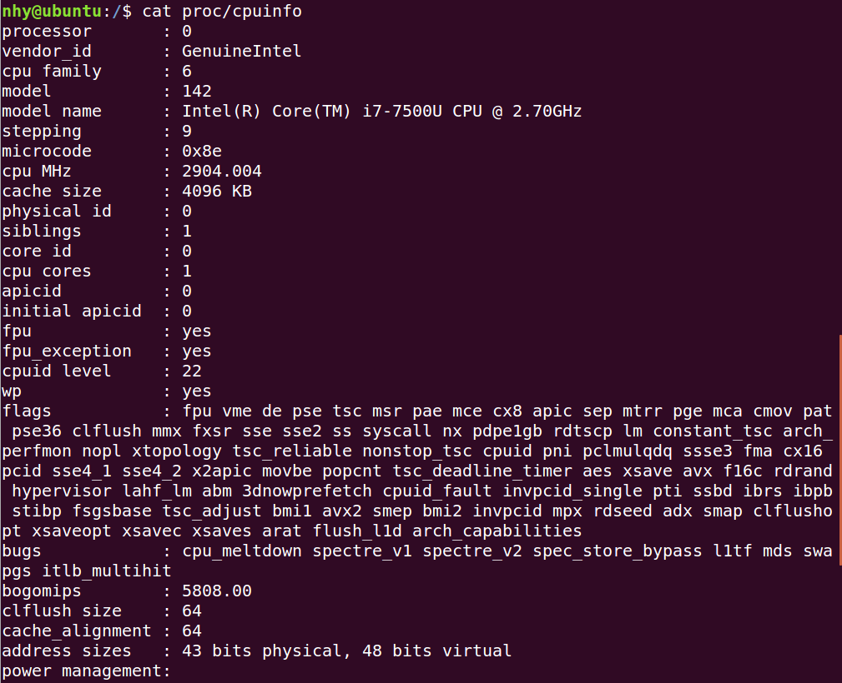
图 4—16
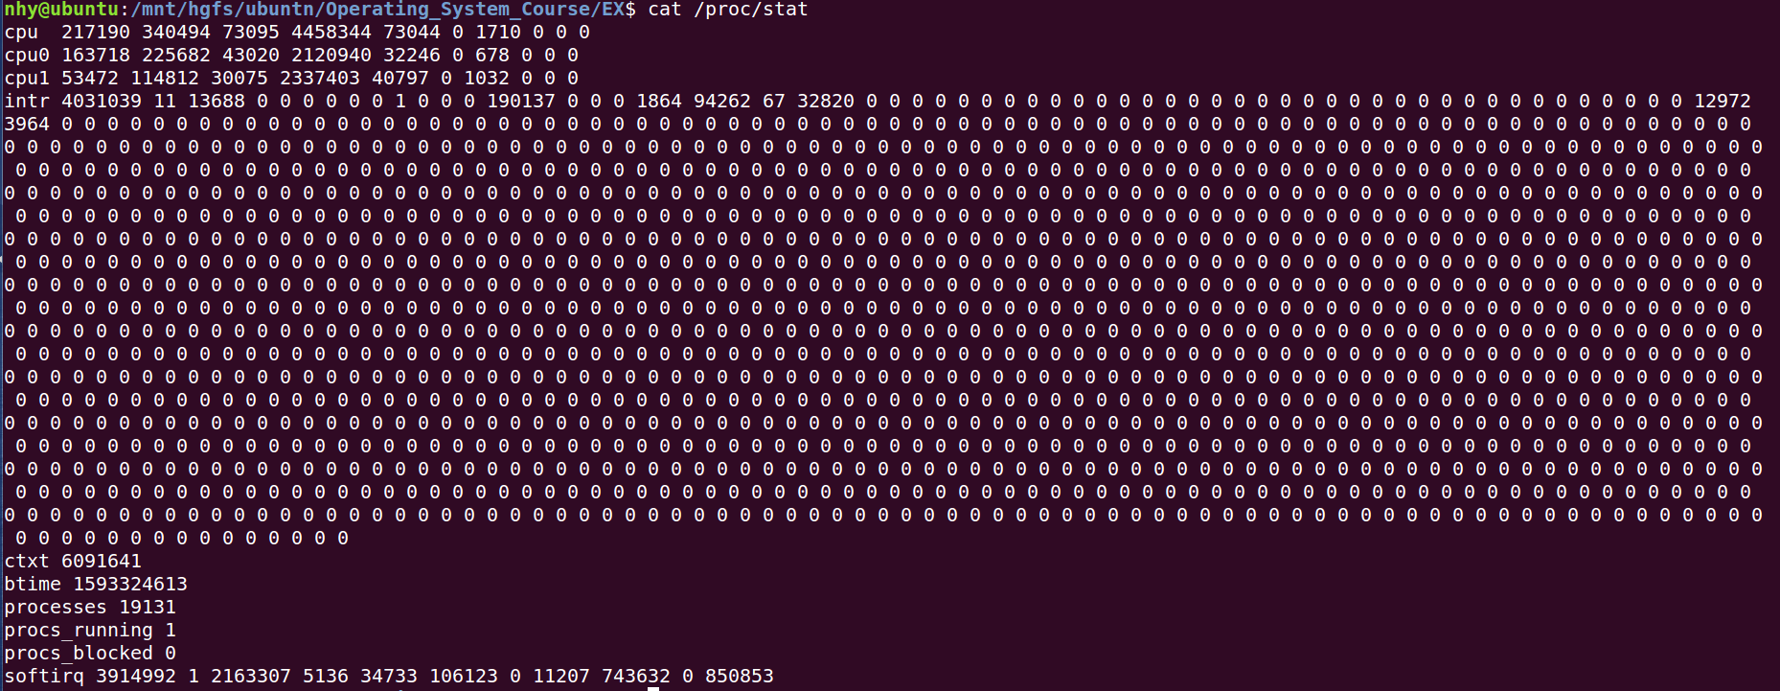
图 4—17
CPU利用率的计算
1、 采样两个足够短的时间间隔的Cpu快照，分别记作t1,t2，其中t1、t2的结构均为：
(user、nice、system、idle、iowait、irq、softirq、stealstolen、guest)的9元组;
2、计算总的Cpu时间片totalCpuTime
a)把第一次的所有cpu使用情况求和，得到s1;
b)把第二次的所有cpu使用情况求和，得到s2;
c)s2 - s1得到这个时间间隔内的所有时间片，即totalCpuTime = j2 - j1 ;
3、计算空闲时间idle
idle对应第四列的数据，用第二次的第四列 - 第一次的第四列即可
idle=第二次的第四列 - 第一次的第四列
6、计算cpu使用率：cpu_ratio =100* (total-idle)/total
all = stat_info.user + stat_info.nice + stat_info.system +
stat_info.idle + stat_info.iowait + stat_info.irq +
stat_info.softirq;
idle = stat_info.idle;
stat_info.cpu_ratio = (float)((all - all_o) - (idle - idle_o)) / (all - all_o) * 100.0;
//其中all_o是上一次CPU使用情况求和、idle_o是上一次idle值。
- 内存信息模块实现：
由于没有实现内存模块部分的曲线图，所以该部分也比较简单，读取文件/proc/meminfo中的内容，将部分内容显示出来。
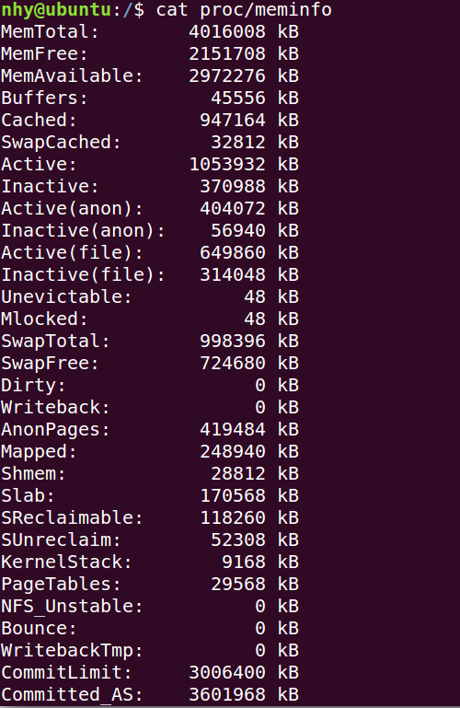
图 4—18
内存利用率的计算
mem_info.memoredio = (float)(mem_info.MemTotal - mem_info.MemFree) / mem_info.MemTotal *100;
mem_info.swapredio = (float)(mem_info.SwapTotal - mem_info.SwapFree) / mem_info.SwapTotal *100;
使用获取到的内存总量减去剩余空闲内存再除以内存总量，交换内存利用率同上。
- 系统概要模块实现：
分别从文件proc/sys/kernel/hostname获取主机名、/etc/issue获取系统名、/proc/version获取内核版本号；
图 4—19
图 4—20
图 4—21
从CPU、MEM中获取CPU名以及内存大小，将数据通过标签显示出来。
- 进程状态模块实现：
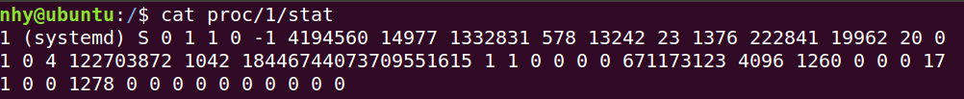
图 4—22
//pid=6873 进程(包括轻量级进程，即线程)号
//task_state=R
任务的状态，R:runnign, S:sleeping (TASK_INTERRUPTIBLE), D:disk sleep (TASK_UNINTERRUPTIBLE), T: stopped, T:tracing stop,Z:zombie, X:dead
//utime 该任务在用户态运行的时间，单位为jiffies
//stime 该任务在核心态运行的时间，单位为jiffies
//cutime 累计的该任务的所有的waited-for进程曾经在用户态运行的时间，单位为jiffies
//cstime 累计的该任务的所有的waited-for进程曾经在核心态运行的时间，单位为jiffies
//priority=25 任务的动态优先级
//page 该任务当前驻留物理地址空间的大小
将读取文件获取的数据进行筛选，获取需要使用的信息赋值给结构体当中。
·计算某一进程的 CPU 使用率 PROCESSCPUUSE
1）采样两个足够短的时间间隔的 CPU 快照和对应的进程快照，即读取 /proc/stat 文件，获取两个时间点的下列数据：
CPUT1 (user1, nice1, system1, idle1, iowait1, irq1, softirq1, stealstolen1, guest1);
CPUT2 (user2, nice2, system2, idle2, iowait2, irq2, softirq2, stealstolen2, guest2);
读取 /proc/[PID]/stat 文件，获取两个时间点的下列数据：
ProcessT1 (utime1, stime1, cutime1, cstime1);
ProcessT2 (utime2, stime2, cutime2, cstime2);
2）计算总的 CPU 时间 totalCPUTime 和进程时间 processTime：
CPUTime1 = user1 + nice1 + system1 + idle1 + iowait1 + irq1 + softirq1 + stealstolen1 + guest1;
CPUTime2 = user2 + nice2 + system2 + idle2 + iowait2 + irq2 + softirq2 + stealstolen2 + guest2;
totalCPUTime = CPUTime2 – CPUTime1;
processTime1 = utime1 + stime1 + cutime1 + cstime1;
processTime2 = utime2 + stime2 + cutime1 + cstime2;
processTime = processTime2 – processTime1;
3）计算该进程的 CPU 使用率 processCPUUse:
processCPUUse = processTime / totalCPUTime;
cpu_all = stat_info.user + stat_info.nice + stat_info.system +stat_info.idle + stat_info.iowait + stat_info.irq +stat_info.softirq;
p_cpu_time = utime_now + stime_now + cutime_now + cstime_now;
// 计算CPU使用率
p_ratio = (float)(p_cpu_time - p_cpu_time_o[num]) / (cpu_all - cpu_all_o);
·菜单栏刷新、结束进程
设置弹出窗口，添加两个选项一个刷新、一个结束进程，分别为两个选项添加事件。
时间分别对应更新数据以及杀死进程函数：更新数据函数的具体操作为重新读取文件获取当前进程文件夹数据并显示出来；杀死进程数据的具体操作为调用系统调用kill函数，获取选中的进程PID，杀死进程。
- 状态栏模块实现：该模块实现非常简单，因为在其他模块我们已经获取到了系统的CPU信息以及内存信息，对于时间的显示需要调用函数并访问文件，将需要显示的信息显示完毕后，将关机按钮添加在状态栏，给按钮添加事件，弹窗确认用户的决定，根据返回值来确定用户的选择，若关机则执行系统函数关机，反之，没有其他操作发生。
关机函数：
void funcation(GtkWidget *widget, gpointer *data)
{
GtkWidget *dialog;
dialog = gtk_message_dialog_new(NULL, GTK_DIALOG_DESTROY_WITH_PARENT, GTK_MESSAGE_INFO, GTK_BUTTONS_YES_NO,
"\n确定要关闭计算机吗？\n");
gtk_window_set_title(GTK_WINDOW(dialog), "Information");
int k = gtk_dialog_run(GTK_DIALOG(dialog));
gtk_widget_destroy(dialog);
if(k == -5)
system("shutdown -P now");
}
系统监视器测试：
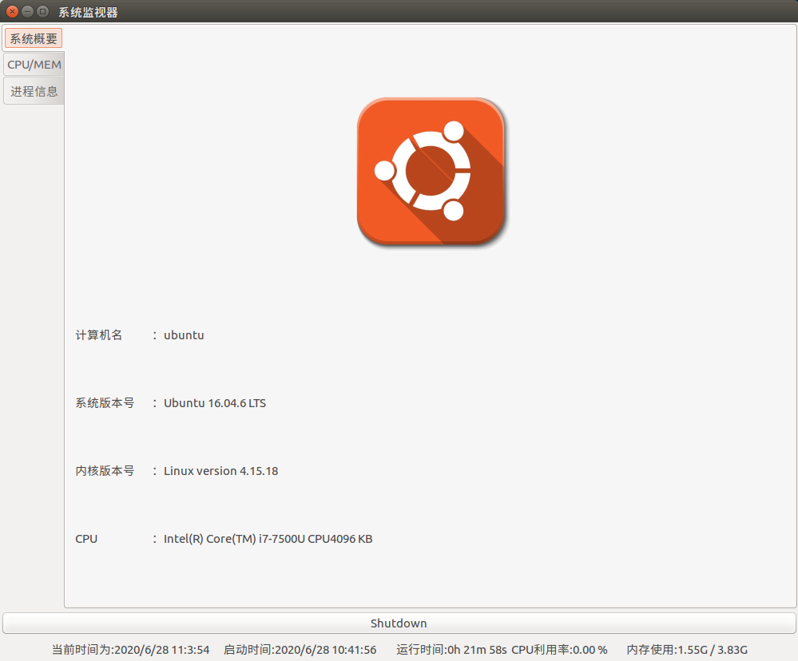
图 4—23 系统概要模块
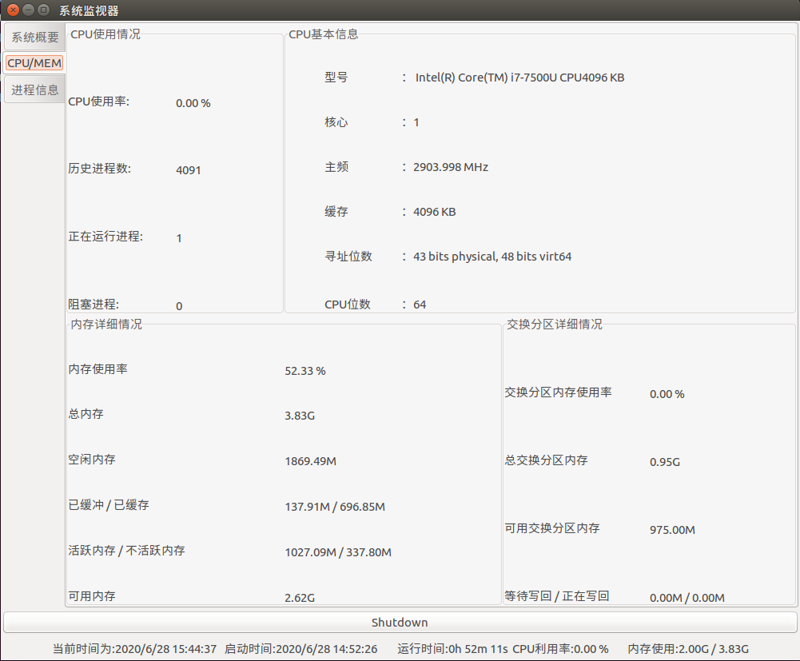
图 4—24 CPU/MEM模块
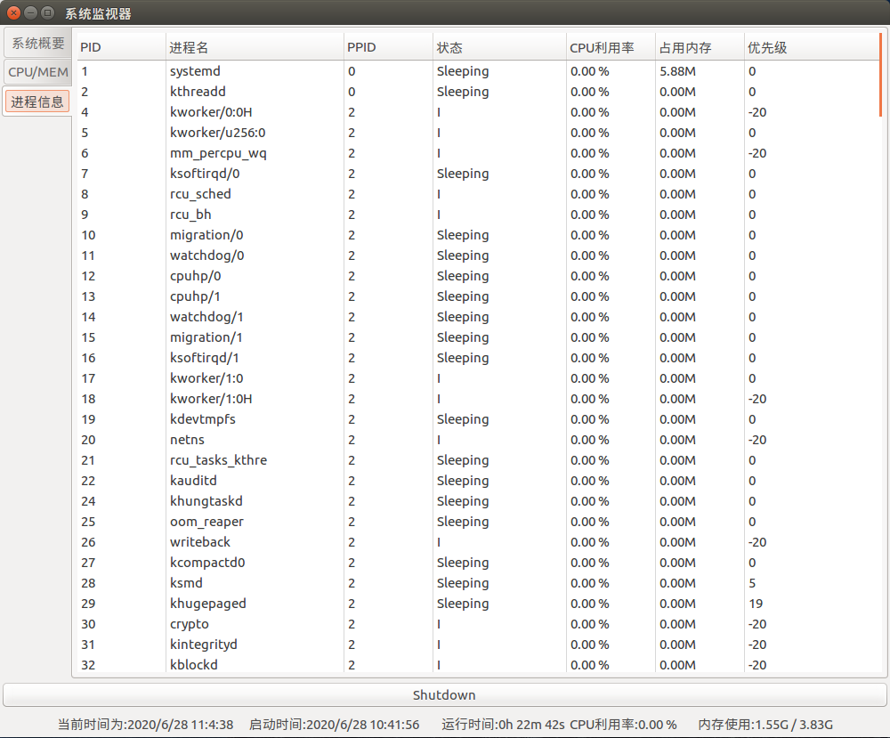
图 4—25进程模块
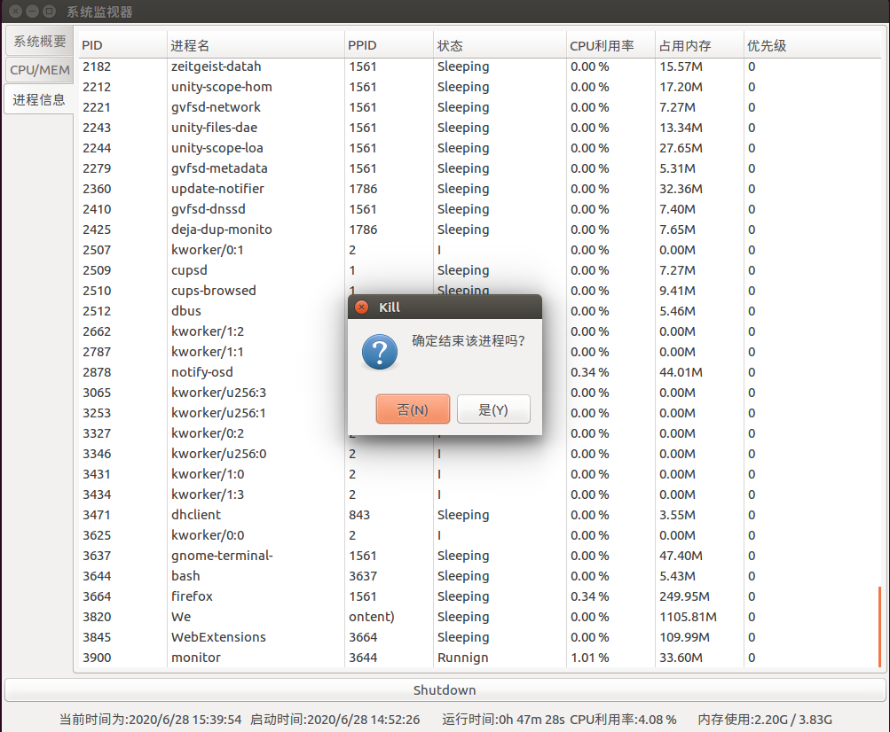
图 4—26 结束进程

实验调试及心得
该实验主要通过读取/proc下文件获取操作系统内核信息，对/proc文件系统有了更加深入的了解。Linux的PROC文件系统是进程文件系统和内核文件系统的组成的复合体,是将内核数据对象化为文件形式进行存取的一种内存文件系统, 是监控内核的一种用户接口。它拥有一些特殊的文件（纯文本），从中可以获取系统状态信息。能够通过读取proc文件系统，获取系统各种信息，并以比较容易理解的方式显示出来。
Linux系统上的/proc目录是一种文件系统，即proc文件系统。与其它常见的文件系统不同的是，/proc是一种伪文件系统（也即虚拟文件系统），存储的是当前内核运行状态的一系列特殊文件，用户可以通过这些文件查看有关系统硬件及当前正在运行进程的信息，甚至可以通过更改其中某些文件来改变内核的运行状态。
通过读取/proc下文件获取操作系统内核信息，使用GTK图形化将信息显示出来。

附录 实验代码
实验一：
Lab1（copy.cpp）：
#include <fcntl.h>
#include <unistd.h>
#include <sys/types.h>
#include <sys/stat.h>
#include <stdio.h>
#include <stdlib.h>
#include <errno.h>
#include <string.h>

#define BUFFER_SIZE 1024

int main(int argc, char *argv[])
{
int from_fd, to_fd, bytes_read, bytes_write;
char buffer[BUFFER_SIZE]; //一次读写BUFF_SIZE个字节
char *ptr;
//判断参数是否完整
if (argc != 3)
{
printf("输入参数不正确！\n");
printf("请输入两个参数，前一个参数为目标文件名，后一个参数为被复制的文件名 ！\n");
return -1;
}

from_fd = open(argv[2], O_RDONLY);
if (from_fd == -1)
{
printf("open %s error\n", argv[2]);
return -1;
}

// 目标路径和文件 没有则创建
to_fd = open(argv[1], O_WRONLY | O_CREAT, S_IRUSR | S_IWUSR); //设置用户权限
if (to_fd == -1)
{
printf("create %s error\n", argv[1]);
return -1;
}

while ((bytes_read = read(from_fd, buffer, sizeof(buffer))))
{
/* 一个致命的错误发生了 */
if (bytes_read == -1)
{
printf("read error!\n");
break;
}
else if (bytes_read > 0)
{
ptr = buffer;
while ((bytes_write = write(to_fd, ptr, bytes_read)))
{
if (bytes_write == bytes_read)
break;
/* 只写了一部分,继续写 */
else if (bytes_write > 0)
{
ptr += bytes_write;
bytes_read -= bytes_write;
}
}
/* 写的时候发生的致命错误 */
if (bytes_write == -1){
printf("write error!\n");
break;
}
}
}
close(from_fd);
close(to_fd);
return (1);
}
Lab2：
Main.cpp:
#include <stdio.h>
#include <stdlib.h>
#include <string.h>
#include <sys/types.h>
#include <unistd.h>

int main(void)
{
pid_t p1, p2;
if ((p1 = fork()) == 0)
{
execv("./time", NULL);
}
else
{
if ((p2 = fork()) == 0)
{
execv("./image", NULL);
}
else
{
execv("./circulate", NULL);
}
}
}

Circulate.cpp:
#include <stdio.h>
#include <stdlib.h>
#include <string.h>
#include <sys/types.h>
#include <unistd.h>
#include <gtk/gtk.h>

gint ShowNum(gpointer label);

int main(int argc, char *argv[])
{
//初始化GTK
GtkWidget *window;
GtkWidget *vbox;
GtkWidget *label;

gpointer data;

// 初始化整个GTK
gtk_init(&argc, &argv);
// 生成窗口
window = gtk_window_new(GTK_WINDOW_TOPLEVEL);

// 窗口属性
gtk_window_set_position(GTK_WINDOW(window), GTK_WIN_POS_CENTER);
gtk_window_set_title(GTK_WINDOW(window), "0-9的循环");
g_signal_connect_swapped(G_OBJECT(window),"destroy",G_CALLBACK(gtk_main_quit), NULL);
// 创建盒装容器并添加
vbox = gtk_vbox_new(FALSE, 10);
gtk_container_add(GTK_CONTAINER(window), vbox);
gtk_container_border_width(GTK_CONTAINER(vbox), 150);
gtk_widget_show(vbox);

// 标签
label = gtk_label_new("Number = 0");
gtk_box_pack_start(GTK_BOX(vbox), label, FALSE, FALSE, 10);
gtk_widget_show(label);

// 显示窗口
gtk_widget_show(window);
// 延时1000ms 循环调用函数
g_timeout_add(1000, ShowNum, (gpointer)label);

gtk_main();
}

gint ShowNum(gpointer label)
{
int static count = 1;
char string[100];

sprintf(string, "Number = %d", count++);
gtk_label_set_text((GtkLabel*)label, string);

if(count == 10)
count = 0;
}

Image.cpp:
#include <stdio.h>
#include <stdlib.h>
#include <string.h>
#include <sys/types.h>
#include <unistd.h>
#include <gtk/gtk.h>

static int i = 1;

gint ChageImage(gpointer imageA);

int main(int argc, char *argv[])
{
const GdkPixbuf *src_pixbuf;
GdkPixbuf *dest_pixbuf;

//初始化GTK
GtkWidget *window;
GtkWidget *vbox;
GtkWidget *text_label;
GtkWidget *imageA;

// 初始化整个GTK
gtk_init(&argc, &argv);
// 生成窗口
window = gtk_window_new(GTK_WINDOW_TOPLEVEL);

// 窗口属性
gtk_window_set_position(GTK_WINDOW(window), GTK_WIN_POS_CENTER);
gtk_window_set_title(GTK_WINDOW(window), "图片展示");
g_signal_connect_swapped(G_OBJECT(window),"destroy",G_CALLBACK(gtk_main_quit), NULL);

// 创建盒装容器并添加
vbox = gtk_vbox_new(FALSE, 10);
gtk_container_add(GTK_CONTAINER(window), vbox);
gtk_container_border_width(GTK_CONTAINER(vbox), 150);
gtk_widget_show(vbox);

src_pixbuf = gdk_pixbuf_new_from_file("A.jpg", NULL);
dest_pixbuf = gdk_pixbuf_scale_simple(src_pixbuf, 450, 260, GDK_INTERP_HYPER);
imageA = gtk_image_new_from_pixbuf(dest_pixbuf);

gtk_box_pack_start(GTK_BOX(vbox), imageA, FALSE, FALSE,10);
gtk_widget_show(imageA);
// 显示窗口
gtk_widget_show(window);
// 延时1000ms 循环调用函数
g_timeout_add(1000, ChageImage, (gpointer)imageA);

gtk_main();
}

gint ChageImage(gpointer imageA)
{
const GdkPixbuf *src_pixbuf;
GdkPixbuf *dest_pixbuf;
if(i % 2 == 1){
src_pixbuf = gdk_pixbuf_new_from_file("B.png", NULL);
dest_pixbuf = gdk_pixbuf_scale_simple(src_pixbuf, 450, 260, GDK_INTERP_HYPER);
gtk_image_set_from_pixbuf( GTK_IMAGE(imageA), dest_pixbuf );
i++;
}else{
src_pixbuf = gdk_pixbuf_new_from_file("A.jpg", NULL);
dest_pixbuf = gdk_pixbuf_scale_simple(src_pixbuf, 450, 260, GDK_INTERP_HYPER);
gtk_image_set_from_pixbuf( GTK_IMAGE(imageA), dest_pixbuf );
i++;
}
}

Time.cpp:
#include <stdio.h>
#include <stdlib.h>
#include <string.h>
#include <sys/types.h>
#include <unistd.h>
#include <gtk/gtk.h>

gint GetTime(gpointer label);

int main(int argc, char *argv[])
{
time_t t;
time(&t);

//初始化GTK
GtkWidget *window;
GtkWidget *vbox;
GtkWidget *label;

// 初始化整个GTK
gtk_init(&argc, &argv);
// 生成窗口
window = gtk_window_new(GTK_WINDOW_TOPLEVEL);

// 窗口属性
gtk_window_set_position(GTK_WINDOW(window), GTK_WIN_POS_CENTER);
gtk_window_set_title(GTK_WINDOW(window), "时间显示");
gtk_window_set_default_size(GTK_WINDOW(window), 400, 400);
g_signal_connect_swapped(G_OBJECT(window),"destroy",G_CALLBACK(gtk_main_quit), NULL);

// 标签
label = gtk_label_new(ctime(&t));
gtk_container_add(GTK_CONTAINER(window), label);
gtk_widget_show(label);

// 显示窗口
gtk_widget_show(window);
// 延时1000ms 循环调用函数
g_timeout_add(1000, GetTime, (gpointer)label);

gtk_main();
}

gint GetTime(gpointer label)
{
time_t t;
time(&t); //获得系统时间
char string[100];
sprintf(string, "%s", ctime(&t));
gtk_label_set_text((GtkLabel*)label, string);
}
实验二：
内核新增代码：
asmlinkage long sys_hello_world(void);
asmlinkage long sys_mycopy(const char *target, const char *source);

asmlinkage long sys_hello_world(void)
{
printk("mycall: hello world !\n");
return 333;
}

asmlinkage long sys_mycopy(const char *target, const char *source)
{
int from_fd, to_fd, bytes_read, bytes_write;
char buffer[960]; //一次读写BUFF_SIZE个字节
char *ptr;

mm_segment_t fs;
fs = get_fs(); //get access restriction value
set_fs(KERNEL_DS); //set kernel restriction value

from_fd = sys_open(source, O_RDONLY, S_IRUSR);
if (from_fd < 0)
{
printk("open %s error\n", source);
set_fs(fs); //recovery
return -1;
}

// 目标路径和文件 没有则创建
to_fd = sys_open(target, O_WRONLY|O_CREAT, S_IRUSR|S_IWUSR); //设置用户权限
if (to_fd < 0)
{
printk("create %s error\n", target);
set_fs(fs); //recovery
return -2;
}

while ((bytes_read = sys_read(from_fd, buffer, sizeof(buffer))))
{
/* 一个致命的错误发生了 */
if (bytes_read < 0)
{
printk("read error!\n");
break;
}
else if (bytes_read > 0)
{
ptr = buffer;
while ((bytes_write = sys_write(to_fd, ptr, bytes_read)))
{
if (bytes_write == bytes_read)
break;
/* 只写了一部分,继续写 */
else if (bytes_write > 0)
{
ptr += bytes_write;
bytes_read -= bytes_write;
}
}
/* 写的时候发生的致命错误 */
if (bytes_write < 0){
printk("write error!\n");
break;
}
}
}
sys_close(from_fd);
sys_close(to_fd);
set_fs(fs); //recovery

return 334;
}

Test.c(测试文件)：
#include <stdio.h>
#include <linux/kernel.h>
#include <sys/syscall.h>
#include <unistd.h>
#include <sys/time.h>

int main(int argc, char const *argv[])
{

long int callreturn;
struct timeval start, end;
// 计时开始
gettimeofday(&start, NULL);

printf("调用sys_mycopy\n");
callreturn = syscall(334,"test.jpg" , "to.jpg");
if (callreturn == -1)
printf("文件打开失败，请使用dmesg查看具体信息！ \n");
if (callreturn == -2)
printf("文件写入失败，请使用dmesg查看具体信息！ \n");
else
{
// 计时结束
gettimeofday(&end, NULL);
suseconds_t msec = end.tv_usec - start.tv_usec;
time_t sec = end.tv_sec - start.tv_sec;
printf("使用时间 : %lu.%6lus\n", sec, msec);
}

return 0;
}
实验三：
MyDrive.c：
#include <linux/kernel.h>
#include <linux/module.h>
#include <linux/fs.h>
#include <linux/init.h>
#include <linux/uaccess.h>

#define DEVICE_NUM 0 //随机产生一个设备号

// 打开关闭 读写入口
static int mydev_open(struct inode *inode, struct file *filp);
static int mydev_release(struct inode *inode, struct file *filp);
static ssize_t mydev_read(struct file *file, char __user *buf, size_t count, loff_t *f_pos);
static ssize_t mydev_write(struct file *file, const char __user *buf, size_t count, loff_t *f_pos);

//file_operations结构是字符驱动程序的相关结构
static struct file_operations mydev_fops = {
.read = mydev_read,
.write = mydev_write,
.open = mydev_open,
.release = mydev_release,
};

// 必须要申明为静态变量和静态函数
static int device_num = 0; //用来保存创建成功后的设备号
static char buffer[1024] = "Here is nhy's device driver!\n"; //数据缓冲区
static int open_process = 0; //打开设备的进程数，用于内核的互斥

//打开设备
static int mydev_open(struct inode *inode, struct file *filp)
{
// 未被占用
if (open_process == 0)
{
open_process++; //标志占用
try_module_get(THIS_MODULE);
return 0;
}
// 被占用
else
{
printk(KERN_ALERT "Another process open the char device.\n"); //进程挂起
return -1;
}
}

//释放设备
static int mydev_release(struct inode *inode, struct file *filp)
{
open_process--; //占用解除
module_put(THIS_MODULE);
return 0;
}

//读
static ssize_t mydev_read(struct file *file, char __user *buf, size_t count, loff_t *f_pos)
{
if (copy_to_user(buf, buffer, sizeof(buffer))) //从内核到用户
{
return -1;
}
return sizeof(buffer);
}

//写
static ssize_t mydev_write(struct file *file, const char __user *buf, size_t count, loff_t *f_pos)
{
if (copy_from_user(buffer, buf, sizeof(buffer))) //用户到内核
{
return -1;
}
return sizeof(buffer);
}

//注册设备函数
static int __init mydev_init(void)
{
int result;
printk(KERN_ALERT "Begin to init Device!"); //注册设备

//向系统的字符登记表登记一个字符设备
result = register_chrdev(DEVICE_NUM, "mydev_nhy", &mydev_fops);
if (result < 0)
{
printk(KERN_WARNING "mydev: register failure\n");
return -1;
}
else
{
// 注册成功
printk("mydev: register success!\n");
device_num = result;
return 0;
}
}

//注销设备函数
static void __exit mydev_exit(void)
{
unregister_chrdev(device_num, "mydev_nhy"); //字符设备卸载
printk("mydev: unregister success!\n");
}

//模块宏定义
module_init(mydev_init);
module_exit(mydev_exit);
// 模块许可协议
MODULE_LICENSE("GPL");
实验四：
MainWindow.h:
#ifndef __MAINWINDOW_h__
#define __MAINWINDOW_h__

#include <sys/stat.h>
#include <unistd.h>
#include <string.h>
#include <stdio.h>
#include <stdlib.h>
#include <signal.h>
#include <fcntl.h>
#include <dirent.h>
#include <gdk/gdkkeysyms.h>
#include <gtk/gtk.h>
#include <gdk/gdk.h>
#include <cairo.h>
#include <time.h>

extern GtkWidget *window;

#endif // __MAINWINDOW_h__

MainWindow.c:
#include "MainWindow.h"
#include "cpu.h"
#include "memory.h"
#include "summary.h"
#include "status.h"
#include "process.h"

GtkWidget *window;

int main(int argc, char **argv)
{

//创建主窗口
GtkWidget *main_vbox;

gtk_init(&argc, &argv);
// 主窗口设置
window = gtk_window_new(GTK_WINDOW_TOPLEVEL);
gtk_window_set_title(GTK_WINDOW(window), "系统监视器");
// 窗口大小
gtk_window_set_default_size(GTK_WINDOW(window), 1000, 800);
// 窗口初始位置
gtk_window_set_position(GTK_WINDOW(window), GTK_WIN_POS_CENTER);
// 关闭信号链接
g_signal_connect_swapped(G_OBJECT(window), "destroy", G_CALLBACK(gtk_main_quit), NULL);

// 创建一个垂直窗口
main_vbox = gtk_vbox_new(FALSE, 2);
// 周围的间距
gtk_container_set_border_width(GTK_CONTAINER(main_vbox), 2);
// 添加进入主窗口
gtk_container_add(GTK_CONTAINER(window), main_vbox);

/* 建立多标签页notebook */
GtkWidget *notebook = gtk_notebook_new();
gtk_notebook_set_tab_pos((GtkNotebook *)notebook, GTK_POS_LEFT); //位置放置在左边
gtk_notebook_set_show_border((GtkNotebook *)notebook, FALSE);
gtk_box_pack_start(GTK_BOX(main_vbox), notebook, TRUE, TRUE, 0);

// 获取CPU基本信息
GetCPUInfo();

// 添加子页面
CreateSummary(notebook);
CreateMemory(notebook);
CreateProcess(notebook);
ShowStatus(main_vbox);
gtk_widget_show_all(window);

gtk_main();
return 0;
}

CPU.h:
#ifndef __CPU_h__
#define __CPU_h__
#include "MainWindow.h"

typedef struct cpuInfo
{
char model_name[30];
char cache_size[20];
char cpu_MHz[20];
char cores[10];
char address_sizes[30]; //寻址位数
char clflush_size[5];
} CPU_INFO, *p_cpuinfo;

typedef struct statinfo
{
long int user; // 用户模式
long int nice; // 低优先级用户模式
long int system; // 内核模式
long int idle; // 空闲的处理器时间
long int iowait; // io等待
long int irq; // 硬中断时间
long int softirq; // 软中断时间
long int processes; //运行进程
long int procs_running; //正在运行
long int procs_blocked; //阻塞

float cpu_ratio;
}STAT_INFO, *p_statinfo;

extern CPU_INFO cpu_info;
extern STAT_INFO stat_info;

void GetCPUInfo(void);
void GetStat(p_statinfo istat);
void ShowCPUInfo(GtkWidget *vbox);
void ShowRatio(GtkWidget *data);
gint UpdateRatio(gpointer data);

#endif // __CPU_h__

CPU.c:
#include "cpu.h"

CPU_INFO cpu_info;
STAT_INFO stat_info;

// 刷新标签
GtkWidget *label_cpu_1;
GtkWidget *label_cpu_2;
GtkWidget *label_cpu_3;
GtkWidget *label_cpu_4;

void GetCPUInfo(void){
int fd;
char buf[3000];
char *p = NULL;
char *cpuInfo = cpu_info.model_name;
if ((fd = open("/proc/cpuinfo", O_RDONLY)) == -1)
{
perror("fail to path");
return;
}
read(fd, buf, sizeof(buf));
close(fd);
p = strstr(buf, "model name");
for (; *p != ':'; p++);
p += 2;
while (*p != '\n')
{
*(cpuInfo++) = *(p++);
}
*cpuInfo = '\0';

cpuInfo = cpu_info.cache_size;
p = strstr(buf, "cache size");
for (; *p != ':'; p++);
p += 2;
while (*p != '\n')
{
*(cpuInfo++) = *(p++);
}
*cpuInfo = '\0';

cpuInfo = cpu_info.cpu_MHz;
p = strstr(buf, "cpu MHz");
for (; *p != ':'; p++);
p += 2;
while (*p != '\n')
{
*(cpuInfo++) = *(p++);
}
*cpuInfo = '\0';

cpuInfo = cpu_info.cores;
p = strstr(buf, "cpu cores");
for (; *p != ':'; p++);
p += 2;
while (*p != '\n')
{
*(cpuInfo++) = *(p++);
}
*cpuInfo = '\0';

cpuInfo = cpu_info.address_sizes;
p = strstr(buf, "address sizes");
for (; *p != ':'; p++);
p += 2;
while (*p != '\n')
{
*(cpuInfo++) = *(p++);
}
*cpuInfo = '\0';

cpuInfo = cpu_info.clflush_size;
p = strstr(buf, "clflush size");
for (; *p != ':'; p++);
p += 2;
while (*p != '\n')
{
*(cpuInfo++) = *(p++);
}
*cpuInfo = '\0';
}

void GetStat(p_statinfo stat_info)
{
int fd;
char buf[51200];
char *strs;
char cp[128];
size_t count;

if ((fd = open("/proc/stat", O_RDONLY)) == -1)
{
perror("fail to stat");
return;
}
count = read(fd, buf, sizeof(buf));
close(fd);
buf[count] = '\0';

sscanf(buf, "cpu %ld%ld%ld%ld%ld%ld%ld", &stat_info->user, &stat_info->nice, &stat_info->system, &stat_info->idle, &stat_info->iowait, &stat_info->irq, &stat_info->softirq);

// 查找 processes
strs = strstr(buf, "processes");
strcpy(cp, strs);
sscanf(cp, "processes %ld", &stat_info->processes);

// 查找 procs_running
strs = strstr(buf, "procs_running");
strcpy(cp, strs);
// printf(" str:%s ", cp);
sscanf(cp, "procs_running %ld", &stat_info->procs_running);

// 查找 procs_blocked
strs = strstr(buf, "procs_blocked");
strcpy(cp, strs);
sscanf(cp, "procs_blocked %ld", &stat_info->procs_blocked);
}

void ShowCPUInfo(GtkWidget *vbox)
{
GtkWidget *label_cpu_1;
GtkWidget *label_cpu_2;
GtkWidget *label_cpu_3;
GtkWidget *label_cpu_4;
GtkWidget *label5;
GtkWidget *label6;

char text[50];

label_cpu_1 = gtk_label_new("");
sprintf(text, "\t\t型号\t\t\t： %s", cpu_info.model_name);
gtk_misc_set_alignment(GTK_MISC(label_cpu_1), 0, 1);
gtk_label_set_text(GTK_LABEL(label_cpu_1), text);
gtk_container_add(GTK_CONTAINER(vbox), label_cpu_1);

label_cpu_2 = gtk_label_new("");
sprintf(text, "\t\t核心\t\t\t：%s", cpu_info.cores);
gtk_misc_set_alignment(GTK_MISC(label_cpu_2), 0, 1);
gtk_label_set_text(GTK_LABEL(label_cpu_2), text);
gtk_container_add(GTK_CONTAINER(vbox), label_cpu_2);

label_cpu_3 = gtk_label_new("");
sprintf(text, "\t\t主频\t\t\t：%s MHz", cpu_info.cpu_MHz);
gtk_misc_set_alignment(GTK_MISC(label_cpu_3), 0, 1);
gtk_label_set_text(GTK_LABEL(label_cpu_3), text);
gtk_container_add(GTK_CONTAINER(vbox), label_cpu_3);

label_cpu_4 = gtk_label_new("");
sprintf(text, "\t\t缓存\t\t\t：%s", cpu_info.cache_size);
gtk_misc_set_alignment(GTK_MISC(label_cpu_4), 0, 1);
gtk_label_set_text(GTK_LABEL(label_cpu_4), text);
gtk_container_add(GTK_CONTAINER(vbox), label_cpu_4);

label5 = gtk_label_new("");
sprintf(text, "\t\t寻址位数\t\t：%s", cpu_info.address_sizes);
gtk_misc_set_alignment(GTK_MISC(label5), 0, 1);
gtk_label_set_text(GTK_LABEL(label5), text);
gtk_container_add(GTK_CONTAINER(vbox), label5);

label6 = gtk_label_new("");
sprintf(text, "\t\tCPU位数\t\t：%s", cpu_info.clflush_size);
gtk_misc_set_alignment(GTK_MISC(label6), 0, 1);
gtk_label_set_text(GTK_LABEL(label6), text);
gtk_container_add(GTK_CONTAINER(vbox), label6);
}

void ShowRatio(GtkWidget *vbox)
{
GtkWidget *table;
// 需要表格布局 创建4行1列的表格
table = gtk_table_new(4, 1, TRUE);
gtk_container_add(GTK_CONTAINER(vbox), table);

GtkWidget *vbox1 = gtk_hbox_new(TRUE, 2);
GtkWidget *vbox2 = gtk_hbox_new(TRUE, 2);
GtkWidget *vbox3 = gtk_hbox_new(TRUE, 2);
GtkWidget *vbox4 = gtk_hbox_new(TRUE, 2);

gtk_table_attach_defaults(GTK_TABLE(table), vbox1, 0, 1, 0, 1);
gtk_table_attach_defaults(GTK_TABLE(table), vbox2, 0, 1, 1, 2);
gtk_table_attach_defaults(GTK_TABLE(table), vbox3, 0, 1, 2, 3);
gtk_table_attach_defaults(GTK_TABLE(table), vbox4, 0, 1, 3, 4);

// 每个表格的布局
GtkWidget *label;

label = gtk_label_new("CPU使用率:");
gtk_misc_set_alignment(GTK_MISC(label), 0, 1);
gtk_container_add(GTK_CONTAINER(vbox1), label);

label = gtk_label_new("历史进程数:");
gtk_misc_set_alignment(GTK_MISC(label), 0, 1);
gtk_container_add(GTK_CONTAINER(vbox2), label);

label = gtk_label_new("正在运行进程:");
gtk_misc_set_alignment(GTK_MISC(label), 0, 1);
gtk_container_add(GTK_CONTAINER(vbox3), label);

label = gtk_label_new("阻塞进程:");
gtk_misc_set_alignment(GTK_MISC(label), 0, 1);
gtk_container_add(GTK_CONTAINER(vbox4), label);

label_cpu_1 = gtk_label_new("");
gtk_misc_set_alignment(GTK_MISC(label_cpu_1), 0, 1);
gtk_container_add(GTK_CONTAINER(vbox1), label_cpu_1);

label_cpu_2 = gtk_label_new("");
gtk_misc_set_alignment(GTK_MISC(label_cpu_2), 0, 1);
gtk_container_add(GTK_CONTAINER(vbox2), label_cpu_2);

label_cpu_3 = gtk_label_new("");
gtk_misc_set_alignment(GTK_MISC(label_cpu_3), 0, 1);
gtk_container_add(GTK_CONTAINER(vbox3), label_cpu_3);

label_cpu_4 = gtk_label_new("");
gtk_misc_set_alignment(GTK_MISC(label_cpu_4), 0, 1);
gtk_container_add(GTK_CONTAINER(vbox4), label_cpu_4);
}

gint UpdateRatio(gpointer data)
{
char string[128];
// 更新信息
GetStat(&stat_info);

//获取cpu利用率状态信息
long int all;
long int idle;
static long int all_o = 0;
static long int idle_o = 0;

all = stat_info.user + stat_info.nice + stat_info.system +
stat_info.idle + stat_info.iowait + stat_info.irq +
stat_info.softirq;

idle = stat_info.idle;

stat_info.cpu_ratio = (float)((all - all_o) - (idle - idle_o)) / (all - all_o) * 100.0;

all_o = all;
idle_o = idle;

static int i;
// 放慢左边状态栏刷新速度

if (i == 5)
{
sprintf(string, "%.2f %%", stat_info.cpu_ratio);
gtk_label_set_text(GTK_LABEL(label_cpu_1), string);

sprintf(string, "%ld", stat_info.processes);
gtk_label_set_text(GTK_LABEL(label_cpu_2), string);

sprintf(string, "%ld", stat_info.procs_running);
gtk_label_set_text(GTK_LABEL(label_cpu_3), string);

sprintf(string, "%ld", stat_info.procs_blocked);
gtk_label_set_text(GTK_LABEL(label_cpu_4), string);

i = 0;
}
i++;
return 1;
}

Memeroy.h:
#ifndef __MEMORY_h__
#define __MEMORY_h__

#include "MainWindow.h"
#include "cpu.h"

typedef struct memInfo
{
long int MemTotal;
long int MemFree;
long int MemAvailable;
long int Buffers; //缓冲
long int Cached; //缓存
long int Active;
long int Inactive;

long int SwapTotal;
long int SwapFree;
long int Dirty; //等待写回的数据大小
long int Writeback; //正在写回的数据大小

float memoredio;
float swapredio;
}MEM_INFO, *p_memInfo;

extern MEM_INFO mem_info;

void CreateMemory(GtkWidget* notebook);
void GetMemInfo();
void ShowMemInfo(GtkWidget *vbox);
void ShowSwapInfo(GtkWidget *vbox);
gint UpdateMemInfo(gpointer data);

#endif // __MEMORY_h__

Memoroy.c:
#include "memory.h"

MEM_INFO mem_info;

GtkWidget *label1;
GtkWidget *label2;
GtkWidget *label3;
GtkWidget *label4;
GtkWidget *label5;
GtkWidget *label6;
GtkWidget *label7;
GtkWidget *label8;
GtkWidget *label9;
GtkWidget *label10;

void CreateMemory(GtkWidget* notebook)
{
GtkWidget *table;
GtkWidget *vbox1;
GtkWidget *vbox2;
GtkWidget *vbox3;
GtkWidget *vbox4;

// 需要表格布局 创建10行10列的表格
table = gtk_table_new(10, 10, TRUE);
/* 将该标签页加入到notebook中 */
gtk_notebook_append_page(GTK_NOTEBOOK(notebook), table, gtk_label_new("CPU/MEM"));

// 创建frame来装各种控件
GtkWidget *MEMO_frame1 = gtk_frame_new("内存详细情况");
GtkWidget *MEMO_frame2 = gtk_frame_new("交换分区详细情况");
GtkWidget *MEMO_frame3 = gtk_frame_new("CPU使用情况");
GtkWidget *MEMO_frame4 = gtk_frame_new("CPU基本信息");

gtk_table_attach_defaults(GTK_TABLE(table), MEMO_frame1, 0, 6, 5, 10);
gtk_table_attach_defaults(GTK_TABLE(table), MEMO_frame2, 6, 10, 5, 10);
gtk_table_attach_defaults(GTK_TABLE(table), MEMO_frame3, 0, 3, 0, 5);
gtk_table_attach_defaults(GTK_TABLE(table), MEMO_frame4, 3, 10, 0, 5);

// 创建装文本的vbox
vbox1 = gtk_vbox_new(TRUE, 2);
gtk_container_add(GTK_CONTAINER(MEMO_frame1), vbox1);

vbox2 = gtk_vbox_new(TRUE, 2);
gtk_container_add(GTK_CONTAINER(MEMO_frame2), vbox2);

vbox3 = gtk_vbox_new(TRUE, 2);
gtk_container_add(GTK_CONTAINER(MEMO_frame3), vbox3);

vbox4 = gtk_vbox_new(TRUE, 2);
gtk_container_add(GTK_CONTAINER(MEMO_frame4), vbox4);

ShowMemInfo(vbox1);
ShowSwapInfo(vbox2);
ShowRatio(vbox3);
ShowCPUInfo(vbox4);

// 内存使用率
g_timeout_add(1000, UpdateMemInfo, NULL);
g_timeout_add(500, UpdateRatio, NULL);
}

void ShowMemInfo(GtkWidget *vbox)
{
GtkWidget *table;
table = gtk_table_new(6, 1, TRUE);
gtk_container_add(GTK_CONTAINER(vbox), table);

GtkWidget *vbox1 = gtk_hbox_new(TRUE, 1);
GtkWidget *vbox2 = gtk_hbox_new(TRUE, 1);
GtkWidget *vbox3 = gtk_hbox_new(TRUE, 1);
GtkWidget *vbox4 = gtk_hbox_new(TRUE, 1);
GtkWidget *vbox5 = gtk_hbox_new(TRUE, 1);
GtkWidget *vbox6 = gtk_hbox_new(TRUE, 1);

gtk_table_attach_defaults(GTK_TABLE(table), vbox1, 0, 1, 0, 1);
gtk_table_attach_defaults(GTK_TABLE(table), vbox2, 0, 1, 1, 2);
gtk_table_attach_defaults(GTK_TABLE(table), vbox3, 0, 1, 2, 3);
gtk_table_attach_defaults(GTK_TABLE(table), vbox4, 0, 1, 3, 4);
gtk_table_attach_defaults(GTK_TABLE(table), vbox5, 0, 1, 4, 5);
gtk_table_attach_defaults(GTK_TABLE(table), vbox6, 0, 1, 5, 6);

// 每个表格的布局
GtkWidget *label;

label = gtk_label_new("内存使用率");
gtk_misc_set_alignment(GTK_MISC(label), 0, 1);
gtk_container_add(GTK_CONTAINER(vbox1), label);

label1 = gtk_label_new("");
gtk_misc_set_alignment(GTK_MISC(label1), 0, 1);
gtk_container_add(GTK_CONTAINER(vbox1), label1);

label = gtk_label_new("总内存");
gtk_misc_set_alignment(GTK_MISC(label), 0, 1);
gtk_container_add(GTK_CONTAINER(vbox2), label);

label2 = gtk_label_new("");
gtk_misc_set_alignment(GTK_MISC(label2), 0, 1);
gtk_container_add(GTK_CONTAINER(vbox2), label2);

label = gtk_label_new("空闲内存");
gtk_misc_set_alignment(GTK_MISC(label), 0, 1);
gtk_container_add(GTK_CONTAINER(vbox3), label);

label3 = gtk_label_new("");
gtk_misc_set_alignment(GTK_MISC(label3), 0, 1);
gtk_container_add(GTK_CONTAINER(vbox3), label3);

label = gtk_label_new("已缓冲 / 已缓存");
gtk_misc_set_alignment(GTK_MISC(label), 0, 1);
gtk_container_add(GTK_CONTAINER(vbox4), label);

label4 = gtk_label_new("");
gtk_misc_set_alignment(GTK_MISC(label4), 0, 1);
gtk_container_add(GTK_CONTAINER(vbox4), label4);

label = gtk_label_new("活跃内存 / 不活跃内存");
gtk_misc_set_alignment(GTK_MISC(label), 0, 1);
gtk_container_add(GTK_CONTAINER(vbox5), label);

label5 = gtk_label_new("");
gtk_misc_set_alignment(GTK_MISC(label5), 0, 1);
gtk_container_add(GTK_CONTAINER(vbox5), label5);

label = gtk_label_new("可用内存");
gtk_misc_set_alignment(GTK_MISC(label), 0, 1);
gtk_container_add(GTK_CONTAINER(vbox6), label);

label6 = gtk_label_new("");
gtk_misc_set_alignment(GTK_MISC(label6), 0, 1);
gtk_container_add(GTK_CONTAINER(vbox6), label6);
}

void ShowSwapInfo(GtkWidget *vbox)
{
GtkWidget *table;

table = gtk_table_new(4, 1, TRUE);
gtk_container_add(GTK_CONTAINER(vbox), table);

GtkWidget *vbox1 = gtk_hbox_new(TRUE, 0);
GtkWidget *vbox2 = gtk_hbox_new(TRUE, 0);
GtkWidget *vbox3 = gtk_hbox_new(TRUE, 0);
GtkWidget *vbox4 = gtk_hbox_new(TRUE, 0);

gtk_table_attach_defaults(GTK_TABLE(table), vbox1, 0, 1, 0, 1);
gtk_table_attach_defaults(GTK_TABLE(table), vbox2, 0, 1, 1, 2);
gtk_table_attach_defaults(GTK_TABLE(table), vbox3, 0, 1, 2, 3);
gtk_table_attach_defaults(GTK_TABLE(table), vbox4, 0, 1, 3, 4);

// 每个表格的布局
GtkWidget *label;

label = gtk_label_new("交换分区内存使用率");
gtk_misc_set_alignment(GTK_MISC(label), 0, 1);
gtk_container_add(GTK_CONTAINER(vbox1), label);

label7 = gtk_label_new("");
gtk_misc_set_alignment(GTK_MISC(label7), 0, 1);
gtk_container_add(GTK_CONTAINER(vbox1), label7);

label = gtk_label_new("总交换分区内存");
gtk_misc_set_alignment(GTK_MISC(label), 0, 1);
gtk_container_add(GTK_CONTAINER(vbox2), label);

label8 = gtk_label_new("");
gtk_misc_set_alignment(GTK_MISC(label8), 0, 1);
gtk_container_add(GTK_CONTAINER(vbox2), label8);

label = gtk_label_new("可用交换分区内存");
gtk_misc_set_alignment(GTK_MISC(label), 0, 1);
gtk_container_add(GTK_CONTAINER(vbox3), label);

label9 = gtk_label_new("");
gtk_misc_set_alignment(GTK_MISC(label9), 0, 1);
gtk_container_add(GTK_CONTAINER(vbox3), label9);

label = gtk_label_new("等待写回 / 正在写回");
gtk_misc_set_alignment(GTK_MISC(label), 0, 1);
gtk_container_add(GTK_CONTAINER(vbox4), label);

label10 = gtk_label_new("");
gtk_misc_set_alignment(GTK_MISC(label10), 0, 1);
gtk_container_add(GTK_CONTAINER(vbox4), label10);

}

void GetMemInfo(){
int fd;
char buf[3000];
char *p = NULL;
char cache[30];

if ((fd = open("/proc/meminfo", O_RDONLY)) == -1)
{
perror("fail to meminfo");
return ;
}
read(fd, buf, sizeof(buf));
close(fd);
// 查找子串
p = strstr(buf, "MemTotal");
sscanf(p, "%s %ld",cache, &mem_info.MemTotal);
p = strstr(buf, "MemFree");
sscanf(p, "%s %ld",cache, &mem_info.MemFree);
p = strstr(buf, "MemAvailable");
sscanf(p, "%s %ld",cache, &mem_info.MemAvailable);
p = strstr(buf, "Buffers");
sscanf(p, "%s %ld",cache, &mem_info.Buffers);
p = strstr(buf, "Cached");
sscanf(p, "%s %ld",cache, &mem_info.Cached);
p = strstr(buf, "Active");
sscanf(p, "%s %ld",cache, &mem_info.Active);
p = strstr(buf, "Inactive");
sscanf(p, "%s %ld",cache, &mem_info.Inactive);
p = strstr(buf, "SwapTotal");
sscanf(p, "%s %ld",cache, &mem_info.SwapTotal);
p = strstr(buf, "SwapFree");
sscanf(p, "%s %ld",cache, &mem_info.SwapFree);
p = strstr(buf, "Dirty");
sscanf(p, "%s %ld",cache, &mem_info.Dirty);
p = strstr(buf, "Writeback");
sscanf(p, "%s %ld",cache, &mem_info.Writeback);

mem_info.memoredio = (float)(mem_info.MemTotal - mem_info.MemFree) / mem_info.MemTotal *100;
mem_info.swapredio = (float)(mem_info.SwapTotal - mem_info.SwapFree) / mem_info.SwapTotal *100;
}

gint UpdateMemInfo(gpointer data)
{
char string[128];
// 更新信息
//内存
GetMemInfo();

sprintf(string, "%.2f %%", mem_info.memoredio);
gtk_label_set_text(GTK_LABEL(label1), string);

sprintf(string, "%.2fG", mem_info.MemTotal / 1024.0 /1024.0);
gtk_label_set_text(GTK_LABEL(label2), string);

sprintf(string, "%.2fM", mem_info.MemFree / 1024.0);
gtk_label_set_text(GTK_LABEL(label3), string);

sprintf(string, "%.2fM / %.2fM ", mem_info.Buffers / 1024.0, mem_info.Cached /1024.0);
gtk_label_set_text(GTK_LABEL(label4), string);

sprintf(string, "%.2fM / %.2fM ", mem_info.Active / 1024.0, mem_info.Inactive /1024.0);
gtk_label_set_text(GTK_LABEL(label5), string);

sprintf(string, "%.2fG", mem_info.MemAvailable / 1024.0 /1024.0);
gtk_label_set_text(GTK_LABEL(label6), string);

sprintf(string, "%.2f %%", mem_info.swapredio);
gtk_label_set_text(GTK_LABEL(label7), string);

sprintf(string, "%.2fG", mem_info.SwapTotal / 1024.0 / 1024.0);
gtk_label_set_text(GTK_LABEL(label8), string);

sprintf(string, "%.2fM", mem_info.SwapFree /1024.0);
gtk_label_set_text(GTK_LABEL(label9), string);

sprintf(string, "%.2fM / %.2fM",mem_info.Dirty / 1024.0, mem_info.Writeback /1024.0);
gtk_label_set_text(GTK_LABEL(label10), string);

return 1;
}

Process.h:
#ifndef __PROCESS_h__
#define __PROCESS_h__

#include "MainWindow.h"
#include "cpu.h"

#define MAX_P 300

void CreateProcess(GtkWidget* notebook);
void GetProcessInfo(GtkListStore *store);
gboolean PopMenu(GtkWidget *widget, GdkEventButton *event, gpointer data);
gboolean KillProcess(gpointer data);
gboolean UpdateProcess (gpointer data);

#endif // __PROCESS_h__

Process.c:
#include "process.h"

long int p_cpu_time_o[MAX_P];
long int cpu_all_o;
GtkListStore *process_store;
GtkWidget *ptree_view;
pid_t g_pid;

void CreateProcess(GtkWidget *notebook)
{

GtkWidget *vbox;
GtkWidget *scrolled_window;
GtkCellRenderer *renderer;
GtkTreeViewColumn *column;

// 创建盒装容器并添加
vbox = gtk_vbox_new(FALSE, 5);
gtk_container_border_width(GTK_CONTAINER(vbox), 5);

/* 将该标签页加入到notebook中 */
gtk_notebook_append_page(GTK_NOTEBOOK(notebook), vbox, gtk_label_new("进程信息"));

scrolled_window = gtk_scrolled_window_new(NULL, NULL); //添加滚动窗口控件
gtk_scrolled_window_set_policy(GTK_SCROLLED_WINDOW(scrolled_window), GTK_POLICY_AUTOMATIC, GTK_POLICY_ALWAYS);
gtk_box_pack_start(GTK_BOX(vbox), scrolled_window, TRUE, TRUE, 0);

//添加list控件
process_store = gtk_list_store_new(7, G_TYPE_STRING, G_TYPE_STRING, G_TYPE_STRING, G_TYPE_STRING, G_TYPE_STRING,G_TYPE_STRING, G_TYPE_STRING);

//添加tree view控件,显示进程信息树
ptree_view = gtk_tree_view_new_with_model(GTK_TREE_MODEL(process_store));
g_object_unref(G_OBJECT(process_store)); //减少引用次数
gtk_container_add(GTK_CONTAINER(scrolled_window), ptree_view); //Tree in scrolled_window
// 悬浮菜单
gtk_tree_view_set_hover_selection(GTK_TREE_VIEW(ptree_view), FALSE);
// 右键弹出菜单连接
g_signal_connect(G_OBJECT(ptree_view), "button-release-event", G_CALLBACK(PopMenu), NULL);
// 显示列
renderer = gtk_cell_renderer_text_new(); //添加一个cell_renderer_text用于显示文字
column = gtk_tree_view_column_new_with_attributes("PID", renderer, "text", 0, NULL); //新建一列
gtk_tree_view_append_column(GTK_TREE_VIEW(ptree_view), column); //将该列加到树中
gtk_tree_view_column_set_min_width(column, 100);

renderer = gtk_cell_renderer_text_new(); //添加一个cell_renderer_text用于显示文字
column = gtk_tree_view_column_new_with_attributes("进程名", renderer, "text", 1, NULL); //新建一列
gtk_tree_view_append_column(GTK_TREE_VIEW(ptree_view), column); //将该列加到树中
gtk_tree_view_column_set_min_width(column, 200);

renderer = gtk_cell_renderer_text_new(); //添加一个cell_renderer_text用于显示文字
column = gtk_tree_view_column_new_with_attributes("PPID", renderer, "text", 2, NULL); //新建一列
gtk_tree_view_append_column(GTK_TREE_VIEW(ptree_view), column); //将该列加到树中
gtk_tree_view_column_set_min_width(column, 100);

renderer = gtk_cell_renderer_text_new(); //添加一个cell_renderer_text用于显示文字
column = gtk_tree_view_column_new_with_attributes("状态", renderer, "text", 3, NULL); //新建一列
gtk_tree_view_append_column(GTK_TREE_VIEW(ptree_view), column); //将该列加到树中
gtk_tree_view_column_set_min_width(column, 150);

renderer = gtk_cell_renderer_text_new(); //添加一个cell_renderer_text用于显示文字
column = gtk_tree_view_column_new_with_attributes("CPU利用率", renderer, "text", 4, NULL); //新建一列
gtk_tree_view_append_column(GTK_TREE_VIEW(ptree_view), column); //将该列加到树中
gtk_tree_view_column_set_min_width(column, 100);

renderer = gtk_cell_renderer_text_new(); //添加一个cell_renderer_text用于显示文字
column = gtk_tree_view_column_new_with_attributes("占用内存", renderer, "text", 5, NULL); //新建一列
gtk_tree_view_append_column(GTK_TREE_VIEW(ptree_view), column); //将该列加到树中
gtk_tree_view_column_set_min_width(column, 100);

renderer = gtk_cell_renderer_text_new(); //添加一个cell_renderer_text用于显示文字
column = gtk_tree_view_column_new_with_attributes("优先级", renderer, "text", 6, NULL); //新建一列
gtk_tree_view_append_column(GTK_TREE_VIEW(ptree_view), column); //将该列加到树中
gtk_tree_view_column_set_min_width(column, 100);

GetProcessInfo(process_store);
g_timeout_add(1500, UpdateProcess, NULL);
}

void GetProcessInfo(GtkListStore *store)
{
DIR *dir;
int fd;
GtkTreeIter iter;
struct dirent *entry;
char dir_buf[256];//文件名
char buffer[1024];//文件内容
//需要的信息
char process_status[30], memo_size[20], ratio[20], pid[10], ppid[10], process_name[50], status, priority[5];
//空
char noneed[20];

long int utime_now, stime_now, cutime_now, cstime_now;
long int p_cpu_time, cpu_all;
long int page;
float p_ratio;
int num = 0; //用于遍历

//用opendir打开一个与给定目录名相对应的目录流
dir = opendir("/proc");

cpu_all = stat_info.user + stat_info.nice + stat_info.system +
stat_info.idle + stat_info.iowait + stat_info.irq +
stat_info.softirq;

while ((entry = readdir(dir)) != NULL)
{
// 筛选名字为数字的文件夹
if ((entry->d_name[0] >= '0') && (entry->d_name[0] <= '9'))
{
// 生成文件名
sprintf(dir_buf, "/proc/%s/stat", entry->d_name);
fd = open(dir_buf, O_RDONLY); //只读打开
read(fd, buffer, sizeof(buffer));
close(fd);

// 14-17cpu 19有先 24内存
//utime 该任务在用户态运行的时间，单位为jiffies
//stime 该任务在核心态运行的时间，单位为jiffies
//cutime 累计的该任务的所有的waited-for进程曾经在用户态运行的时间，单位为jiffies
//cstime 累计的该任务的所有的waited-for进程曾经在核心态运行的时间，单位为jiffies
sscanf(buffer, "%s (%s %c %s %s %s %s %s %s %s %s %s %s %ld %ld %ld %ld %s %s %s %s %s %s %ld",
pid, process_name, &status, ppid, noneed, noneed, noneed, noneed, noneed, noneed,
noneed, noneed, noneed, &utime_now, &stime_now, &cutime_now, &cstime_now, noneed,
priority, noneed, noneed, noneed, noneed, &page);

process_name[strlen(process_name) - 1] = '\0';

// 状态转换
if (status == 'S')
strcpy(process_status, "Sleeping");
else if (status == 'R')
strcpy(process_status, "Runnign");
else if (status == 'T')
strcpy(process_status, "Stopped");
else if (status == 'D')
strcpy(process_status, "Disk_sleep");
else if (status == 'Z')
strcpy(process_status, "Zombie");
else if (status == 'I')
strcpy(process_status, "I");

// 计算CPU使用率
p_cpu_time = utime_now + stime_now + cutime_now + cstime_now;
p_ratio = (float)(p_cpu_time - p_cpu_time_o[num]) /
(cpu_all - cpu_all_o);
sprintf(ratio, "%.2f %%", 100.0 * p_ratio);

// 使用getpagesize获得系统内存页
sprintf(memo_size, "%.2fM", (float)page * getpagesize() / 1024.0 / 1024.0);

gtk_list_store_append(store, &iter); //增加到列表
gtk_list_store_set(store, &iter, 0, pid, 1, process_name, 2, ppid, 3, process_status, 4, ratio, 5, memo_size, 6, priority, -1);

p_cpu_time_o[num] = p_cpu_time;
num = (num + 1) % MAX_P;
}
}
cpu_all_o = cpu_all;
closedir(dir);
}

gboolean UpdateProcess(gpointer data)
{
gtk_list_store_clear(process_store); //清空
GetProcessInfo(process_store);
return TRUE;
}

gboolean PopMenu(GtkWidget *widget, GdkEventButton *event, gpointer data)
{
GtkWidget *menu;
GtkWidget *kill, *refresh;
GtkTreeSelection *selection;
GtkTreeModel *model;
GtkTreeIter iter;
char *pid;
// 单击 3为右键
if (event->type == GDK_BUTTON_RELEASE && event->button == 3)
{
// 先获得该进程pid
selection = gtk_tree_view_get_selection(GTK_TREE_VIEW(ptree_view));
if (gtk_tree_selection_get_selected(selection, &model, &iter))
{
gtk_tree_model_get(model, &iter, 0, &pid, -1); //在数的相应列中获得该进程的PID
g_pid = atoi(pid);//字符串转换成长整数
menu = gtk_menu_new();//创建菜单
refresh = gtk_menu_item_new_with_label("刷新进程");
g_signal_connect(G_OBJECT(refresh), "activate", G_CALLBACK(UpdateProcess), widget);
gtk_menu_shell_append(GTK_MENU_SHELL(menu), refresh);
kill = gtk_menu_item_new_with_label("结束进程");
g_signal_connect(G_OBJECT(kill), "activate", G_CALLBACK(KillProcess), widget);
gtk_menu_shell_append(GTK_MENU_SHELL(menu), kill);
gtk_widget_show_all(GTK_WIDGET(menu));
gtk_menu_popup(GTK_MENU(menu), NULL, NULL, NULL, NULL, event->button, event->time);
return TRUE;
}
}
return FALSE;
}

gboolean KillProcess(gpointer data)
{
int result;
GtkWidget *dialog; //声明一个对话框

dialog = gtk_message_dialog_new(NULL, GTK_DIALOG_DESTROY_WITH_PARENT, GTK_MESSAGE_QUESTION, GTK_BUTTONS_YES_NO, "确定结束该进程吗？");
gtk_window_set_title(GTK_WINDOW(dialog), "Kill");
result = gtk_dialog_run(GTK_DIALOG(dialog));

if (result == GTK_RESPONSE_YES)
{
kill(g_pid, SIGTERM);
}
gtk_widget_destroy(dialog); //删除对话框
return TRUE;
}

Status.h:
#ifndef __STATUS_h__
#define __STATUS_h__

#include "MainWindow.h"
#include "cpu.h"
#include "memory.h"

void ShowStatus(GtkWidget* vbox);
gint GetTime(gpointer label);

#endif // __STATUS_h__

Status.c:
#include "status.h"

void funcation(GtkWidget *widget, gpointer *data)
{
GtkWidget *dialog;
dialog = gtk_message_dialog_new(NULL, GTK_DIALOG_DESTROY_WITH_PARENT, GTK_MESSAGE_INFO, GTK_BUTTONS_YES_NO,
"\n确定要关闭计算机吗？\n");
gtk_window_set_title(GTK_WINDOW(dialog), "Information");
int k = gtk_dialog_run(GTK_DIALOG(dialog));
gtk_widget_destroy(dialog);
if(k == -5)
system("shutdown -P now");
}

void ShowStatus(GtkWidget *vbox)
{
GtkWidget *label;
GtkWidget *button;

button = gtk_button_new_with_label("Shutdown");
g_signal_connect(GTK_OBJECT(button), "clicked",
GTK_SIGNAL_FUNC(funcation), "button message");

label = gtk_label_new("状态栏");
//放置在vbox的下方
gtk_box_pack_end(GTK_BOX(vbox), label, FALSE, TRUE, 2);
gtk_box_pack_end(GTK_BOX(vbox), button, FALSE, TRUE, 2);
//循环调用函数
g_timeout_add(1000, GetTime, (gpointer)label);
}

// 定时器回调
gint GetTime(gpointer label)
{
//当前时间
time_t t;
struct tm * timing;
char string[150], curtime[25], starttime[25];
time(&t); //获得系统时间
timing = localtime (&t);//转为时间结构。
sprintf (curtime, "%d/%d/%d %d:%d:%d",timing->tm_year+1900, timing->tm_mon, timing->tm_mday, timing->tm_hour, timing->tm_min, timing->tm_sec);//输出结果
//运行时间
long int num;
int fd;
char buf[30];
if ((fd = open("/proc/uptime", O_RDONLY)) == -1)
{
perror("fail to uptime");
return 0;
}
read(fd, buf, sizeof(buf));
close(fd);
sscanf(buf, "%ld",(long int*) &num);
int hours = num / 3600;
int mins = num % 3600 / 60;
int sec = num % 60;
//开始时间=当前时间-运行时间
t = t - num;
timing = localtime (&t);//转为时间结构。
sprintf (starttime, "%d/%d/%d %d:%d:%d",timing->tm_year+1900, timing->tm_mon, timing->tm_mday, timing->tm_hour, timing->tm_min, timing->tm_sec);//输出结果

//输出状态栏所有信息
sprintf(string, "当前时间为:%s\t启动时间:%s\t运行时间:%dh %dm %ds\tCPU利用率:%.2f %%\t内存使用:%.2fG / %.2fG",
curtime, starttime, hours, mins, sec,stat_info.cpu_ratio, (mem_info.MemTotal - mem_info.MemFree) / 1024.0 /1024.0 ,
mem_info.MemTotal / 1024.0 /1024.0);
gtk_label_set_text(label, string);

return TRUE;
}

Summary.h:
#ifndef __SUMMARY_h__
#define __SUMMARY_h__

#include "MainWindow.h"
#include "cpu.h"

typedef struct info
{
char hostname[50];
char version[50];
char kernel[50];
char cpu[50];
} INFO, *p_info;

void CreateSummary(GtkWidget* notebook);
void GetInfo(p_info info);
void ShowInfo(GtkWidget *vbox, INFO info);
void showLabel(GtkWidget *vbox, GtkWidget *label, char text[]);

#endif

Summary.c:
#include "summary.h"

void CreateSummary(GtkWidget *notebook)
{

GtkWidget *hbox;
GtkWidget *vbox;
INFO info;
GdkPixbuf *src;

// 清空结构图脏数据
memset(&info, '\0', sizeof(info));

// 创建水平盒装容器并添加
hbox = gtk_vbox_new(TRUE, 2);
gtk_container_border_width(GTK_CONTAINER(hbox), 2);

/* 将该标签页加入到notebook中 */
gtk_notebook_append_page(GTK_NOTEBOOK(notebook), hbox, gtk_label_new("系统概要"));

//修改图片大小
src = gdk_pixbuf_new_from_file("./image/ubuntu.jpg", NULL);
GdkPixbuf *dst = gdk_pixbuf_scale_simple(src, 200, 200, GDK_INTERP_BILINEAR);
GtkWidget *image = gtk_image_new_from_pixbuf(dst);
gtk_container_add(GTK_CONTAINER(hbox), image);
//pixbuf使用完需要释放其中资源
g_object_unref(src);
g_object_unref(dst);

// 创建垂直盒装容器并添加
vbox = gtk_vbox_new(TRUE, 2);
gtk_container_border_width(GTK_CONTAINER(vbox), 10);
gtk_container_add(GTK_CONTAINER(hbox), vbox);

// 获得系统信息
GetInfo(&info);
// 显示信息
ShowInfo(vbox, info);
}

void GetInfo(p_info info)
{
int fd;
int bytes;
char buf[50];

// 读取主机名
if ((fd = open("/proc/sys/kernel/hostname", O_RDONLY)) == -1)
{
perror("fail to hostname");
strcpy("none", info->hostname);
}
else
{
bytes = read(fd, buf, sizeof(buf));
buf[bytes] = '\0';
strcpy(info->hostname, buf);
}
close(fd);

// 获得系统及版本号
if ((fd = open("/etc/issue", O_RDONLY)) == -1)
{
perror("fail to ver");
strcpy("none", info->version);
}
else
{
bytes = read(fd, buf, sizeof(buf));
buf[bytes - 7] = '\0';
strcpy(info->version, buf);
}
close(fd);

if ((fd = open("/proc/version", O_RDONLY)) == -1)
{
perror("fail to kernel");
strcpy("none", info->kernel);
}
else
{
bytes = read(fd, buf, 50);
buf[22] = '\0';
strcpy(info->kernel, buf);
}
close(fd);

// 从cpu获得cpu信息
strcpy(info->cpu, cpu_info.model_name);
}

void ShowInfo(GtkWidget *vbox, INFO info)
{

GtkWidget *label1;
GtkWidget *label2;
GtkWidget *label3;
GtkWidget *label4;

char text[50];

label1 = gtk_label_new("");
sprintf(text, "计算机名\t\t：%s", info.hostname);
showLabel(vbox, label1, text);

label2 = gtk_label_new("");
sprintf(text, "系统版本号\t：%s", info.version);
showLabel(vbox, label2, text);

label3 = gtk_label_new("");
sprintf(text, "内核版本号\t：%s", info.kernel);
showLabel(vbox, label3, text);

label4 = gtk_label_new("");
sprintf(text, "CPU\t\t\t：%s", info.cpu);
showLabel(vbox, label4, text);
}

void showLabel(GtkWidget *vbox, GtkWidget *label, char text[]){
gtk_misc_set_alignment(GTK_MISC(label), 0, 0);
gtk_label_set_text(GTK_LABEL(label), text);
gtk_container_add(GTK_CONTAINER(vbox), label);
}

Makefile:
CC = gcc
CFLAGS = -Wall
LDFLAGS = `pkg-config gtk+-2.0 --cflags --libs`

SRCS = MainWindow.c cpu.c memory.c summary.c status.c process.c
TARGETS = monitor

all:$(TARGETS)

# ^ 表示所有目标文件
$(TARGETS):$(SRCS)
$(CC) $^ -o $@ $(LDFLAGS) $(CFLAGS)

clean:
-rm -rf $(TARGETS) *~ .*swp

.PHONY: clean all

